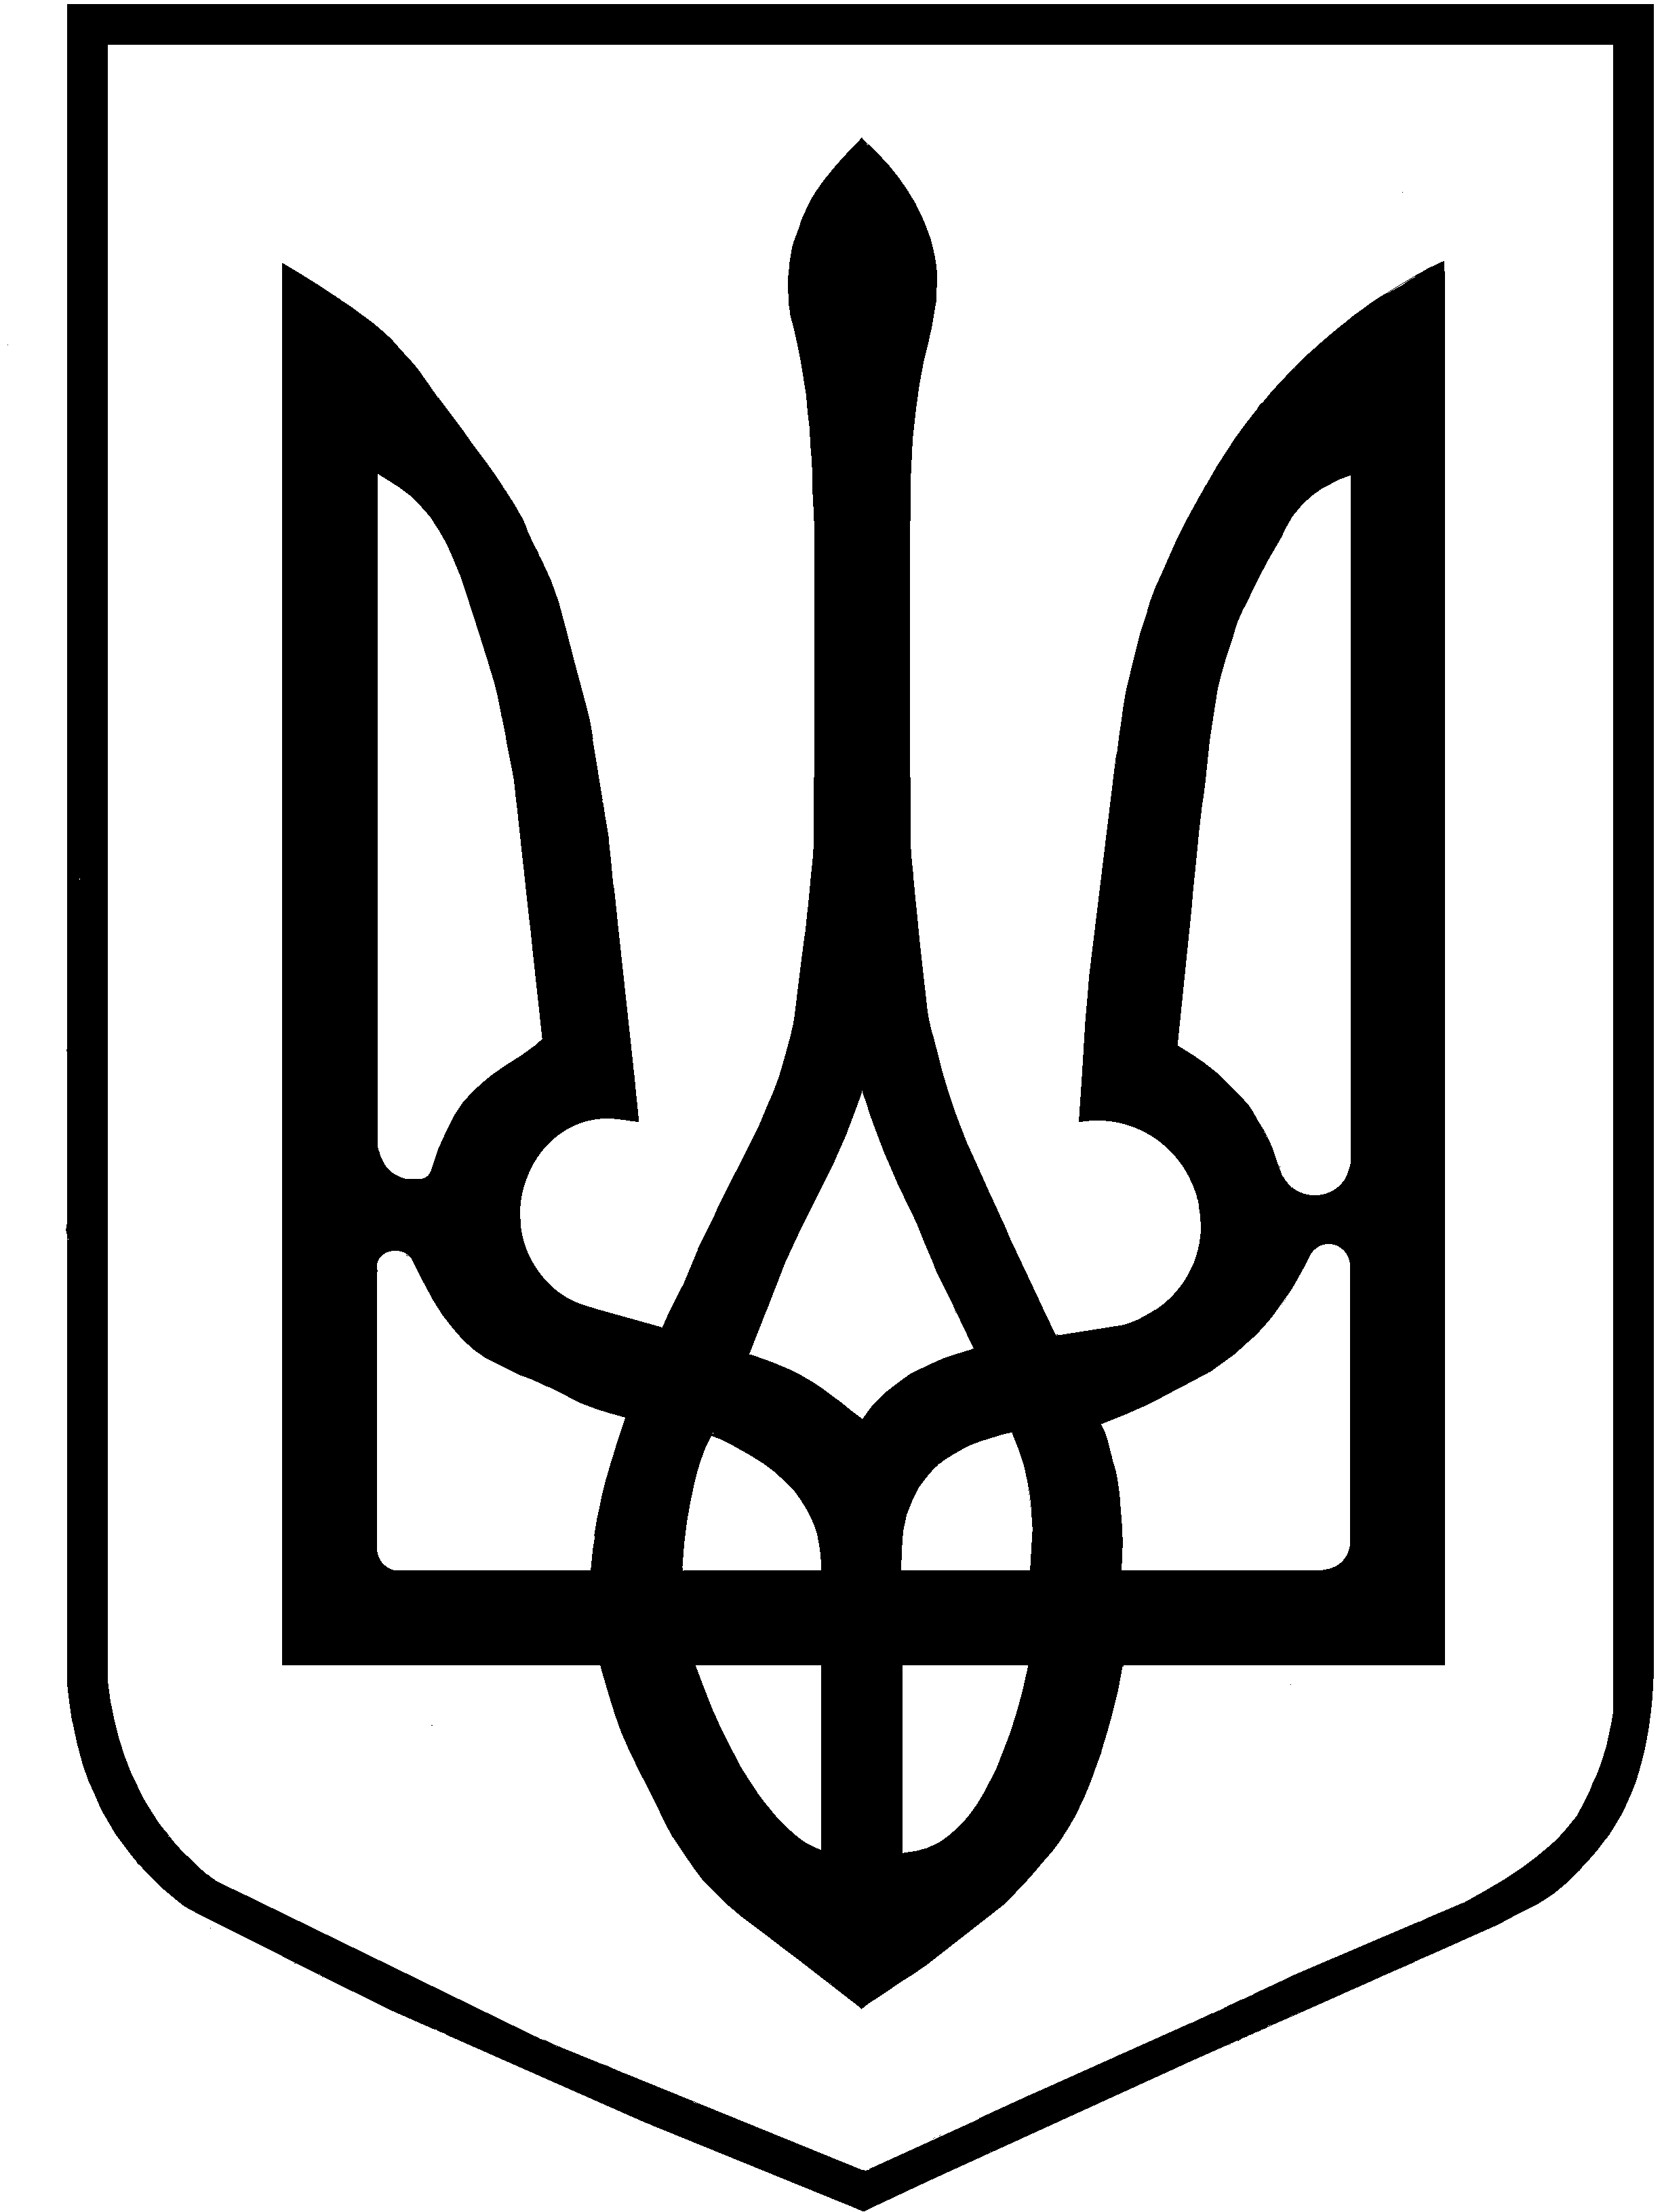

УКРАЇНА

ВИКОНАВЧИЙ КОМІТЕТ

МЕЛІТОПОЛЬСЬКОЇ МІСЬКОЇ РАДИ

Запорізької області

Р О З П О Р Я Д Ж Е Н Н Я
міського голови

09.02.2021 № 51-р

Про затвердження плану основних заходів цивільного захисту ланки територіальної підсистеми єдиної державної системи цивільного захисту міста на 2021 рік

Керуючись статтею 42 Закону України „Про місцеве самоврядування в Україні”, відповідно до статті 19, підпункту 5 пункту 1 статті 130 Кодексу цивільного захисту України, пункту 5 Порядку розроблення планів діяльності єдиної державної системи цивільного захисту, затвердженого постановою Кабінету Міністрів України від 09 серпня 2017 року № 626, згідно з пунктом 2 розпорядження Кабінету Міністрів України від 28 грудня 2020 року № 1659-р “Про затвердження плану основних заходів цивільного захисту на 2021 рік”, підпункту 2 пункту 2 розпорядження голови Запорізької обласної державної адміністрації від 22.01.2021 № 39 “Про затвердження плану основних заходів цивільного захисту територіальної підсистеми єдиної державної системи цивільного захисту Запорізької області на 2021 рік”, з метою організації та здійснення заходів, спрямованих на забезпечення готовності органів управління, сил і засобів цивільного захисту ланки територіальної підсистеми єдиної державної системи цивільного захисту м. Мелітополя до виконання завдань за призначенням, підготовки керівного складу і спеціалізованих служб цивільного захисту, навчання населення діям у разі виникнення надзвичайних ситуацій, а також здійснення контролю за станом впровадження заходів цивільного захисту на місцевому рівні

ЗОБОВ'ЯЗУЮ:

1. Затвердити план основних заходів цивільного захисту ланки територіальної підсистеми єдиної державної системи цивільного захисту міста на 2021 рік (додаток).

2
2. Керівників спеціалізованих служб цивільного захисту міста забезпечити виконання плану основних заходів цивільного захисту ланки територіальної підсистеми єдиної державної системи цивільного захисту міста на 2021 рік .

3. Контроль за виконанням цього розпорядження покласти на першого заступника міського голови з питань діяльності виконавчих органів ради Рудакову І.

Мелітопольський міський голова Іван ФЕДОРОВ

Додаток
до розпорядження міського голови
від 09.02.2021 № 51-р

П Л А Н
основних заходів цивільного захисту м. Мелітополя у 2021 році

№  з/п | Найменування заходу | Відповідальні за виконання | Строк виконання
І. Заходи з удосконалення ланки територіальної підсистеми єдиної державної системи цивільного захисту
1 | Організація проведення оцінки стану готовності до використання за призначенням споруд подвійного призначення і найпростіших укриттів державної та комунальної форми власності, оприлюднення інформації про місця їх розміщення та стан готовності на офіційних вебресурсах суб'єктів владних повноважень усіх рівнів, а також іншими доступними способами | Мелітопольське міськрайонне управління ГУ ДСНС України у Запорізькій області, управління з питань надзвичайних ситуацій виконавчого комітету Мелітопольської міської ради Запорізької області (далі - ММРЗО), суб’єкти господарювання державної та комунальної форм власності | до 23.12.2021
2 | Здійснення комплексу заходів щодо відновлення функціонування захисних споруд цивільного захисту за призначенням та їх доукомплектування необхідними засобами цивільного захисту і майном | Мелітопольське міськрайонне управління ГУ ДСНС України у Запорізькій області, управління з питань надзвичайних ситуацій виконавчого комітету ММРЗО, суб’єкти господарювання, які є балансоутримувачами захисних споруд цивільного захисту | протягом року
3 | Забезпечення придбання засобів радіаційного та хімічного захисту для: |  | до 28.12.2021
3 | персоналу хімічно-небезпечних об’єктів | Керівники хімічно-небезпечних об’єктів (за згодою) | до 23.12.2021
3 | працівників підприємств, розташованих у зоні можливого хімічного забруднення | —"— | —"—
3 | непрацюючого населення, яке проживає у прогнозованих зонах хімічного забруднення | Керівники хімічно-небезпечних об’єктів (за згодою), Мелітопольське міськрайонне управління ГУ ДСНС України у Запорізькій області, управління з питань надзвичайних ситуацій виконавчого комітету ММРЗО | до 28.12.2021
4 | Коригування планів на надзвичайні ситуації, що можуть виникнути на території м. Мелітополя | Управління з питань надзвичайних ситуацій виконавчого комітету ММРЗО, спеціалізовані служби ЦЗ міста | IІ-ІІІ квартал
5 | Коригування плану цивільного захисту на особливий період | Управління з питань надзвичайних ситуацій виконавчого комітету ММРЗО | протягом року
6 | Коригування планів евакуації населення | Управління з питань надзвичайних ситуацій виконавчого комітету ММРЗО, Мелітопольське міськрайонне управління ГУ ДСНС України у Запорізькій області, спеціалізовані служби ЦЗ міста, підприємства, установи, організації | IІ-ІІІ квартал
7 | Організація створення на об’єктах підвищеної небезпеки автоматизованих систем раннього виявлення загрози виникнення надзвичайних ситуацій та оповіщення населення у зонах можливого ураження і персоналу таких об’єктів | Виконавчий комітет ММРЗО, управління з питань надзвичайних ситуацій виконавчого комітету ММРЗО, об’єкти підвищеної небезпеки, суб’єкти господарювання | до 23.12.2021
8 | Надання методичної допомоги спеціалізованим службам цивільного захисту, структурним підрозділам ММРЗО щодо підготовки до осінньо-зимового періоду | Управління з питань надзвичайних ситуацій виконавчого комітету ММРЗО, Мелітопольське міськрайонне управління Головного управління ДСНС України у Запорізькій області, управління з розвитку підприємництва та промисловості виконавчого комітету ММРЗО, управління житлово-комунального господарства ММРЗО, відділ охорони здоров’я ММРЗО, управління соціального захисту населення ММРЗО, відділ транспорту та зв’язку виконавчого комітету ММРЗО, КП “Водоканал” ММРЗО, Мелітопольське районне управління поліції ГУНП в Запорізькій області, КЦТ № 536 м. Мелітополь Запорізької філії ПАТ “Укртелеком”, Мелітопольський міськрайонний район електричних мереж ПАТ “Запоріжжяобленерго” | Вересень-жовтень
ІІ. Заходи щодо підготовки та визначення стану готовності до виконання завдань за призначенням
органів управління, сил та засобів ланки територіальної підсистеми єдиної державної системи цивільного захисту
1 | Організація та проведення штабного тренування з органами управління цивільного захисту територіальної підсистеми єдиної державної системи цивільного захисту щодо виконання завдань у складних умовах осінньо-зимового періоду 2021/2022 років | Управління з питань надзвичайних ситуацій виконавчого комітету ММРЗО, Мелітопольське міськрайонне управління ГУ ДСНС України у Запорізькій області, Мелітопольські територіальні курси ЦЗ та БЖД ІІІ категорії, спеціалізовані служби цивільного захисту міста | жовтень
2 | Здійснення комплексу заходів із запобігання виникненню надзвичайних ситуацій під час проходження осінньо-зимового періоду на підприємствах житлово-комунального господарства та об’єктах соціальної сфери і інфраструктури | Управління житлово-комунального господарства ММРЗО, Мелітопольське міськрайонне управління ГУ ДСНС України у Запорізькій області, управління з питань надзвичайних ситуацій виконавчого комітету ММРЗО | жовтень-грудень
3 | Надання практичної та методичної допомоги щодо реалізації заходів державної політики у сфері цивільного захисту населення і територій від НС техногенного та природного характеру, цивільного захисту, готовності органів управління та сил до дій за призначенням, спеціалізованим службам цивільного захисту та структурним підрозділам ММРЗО | Управління з питань надзвичайних ситуацій виконавчого комітету ММРЗО, Мелітопольське міськрайонне управління ГУ ДСНС України у Запорізькій області, Мелітопольські територіальні курси ЦЗ та БЖД ІІІ категорії, спеціалізовані служби цивільного захисту міста | протягом року
ІІІ. Заходи з контролю за додержанням та виконанням вимог законодавства з питань техногенної та пожежної безпеки, захисту населення і територій від надзвичайних ситуацій природного і техногенного характеру
1 | Організація та здійснення заходів відповідно до Закону України “Про основні засади державного нагляду (контролю) у сфері господарської діяльності”:
 | 1) комплексної перевірки діяльності органів місцевого самоврядування щодо виконання вимог законів та інших нормативно-правових актів з питань техногенної та пожежної безпеки, цивільного захисту і діяльності аварійно-рятувальних служб | Мелітопольське міськрайонне управління ГУ ДСНС України у Запорізькій області, управління з питань НС виконавчого комітету ММРЗО, спеціалізовані служби ЦЗ міста, керівники підприємств (вибірково) | ІІ квартал
 | 2) визначення стану готовності комунальних, обʼєктових аварійно-рятувальних служб і формувань, а також аварійно-рятувальних служб громадських організацій до дій за призначенням | Мелітопольське міськрайонне управління ГУ ДСНС України у Запорізькій області, управління з питань надзвичайних ситуацій виконавчого комітету ММРЗО, спеціалізовані служби ЦЗ міста | березень-травень
 | 3) перевірки стану готовності місцевої автоматизованої системи централізованого оповіщення, спеціальних, локальних та об’єктових систем оповіщення з включенням електросирен та інших технічних засобів оповіщення і доведенням до відома населення навчальної інформації у сфері цивільного захисту через ЗМІ | Управління з питань надзвичайних ситуацій виконавчого комітету ММРЗО, КЦТ № 536 м. Мелітополя Запорізької філії ПАТ “Укртелеком” | листопад
 | 4) перевірки Мелітопольської міської ради Запорізької області та її виконавчого комітету, підприємств, установ та організацій міста щодо готовності до:  весняних повені та паводків;  місць масового відпочинку та оздоровлення громадян;  виконання завдань в умовах осінньо-зимового періоду | Мелітопольське міськрайонне управління ГУ ДСНС України у Запорізькій області, управління з питань надзвичайних ситуацій виконавчого комітету ММРЗО | ІІ-ІІІ квартал
2 | Проведення перевірки стану протипожежного захисту та техногенної безпеки стану протипожежного захисту закладів освіти та підготовки до навчального 2021/2022 років | Мелітопольське міськрайонне управління ГУ ДСНС України у Запорізькій області, управління освіти ММРЗО | липень — серпень
3 | Вивчення стану викладання, організації освітнього процесу і підготовки студентів з дисципліни “Цивільний захист” та “Безпека життєдіяльності” у вищих навчальних закладах І-ІV рівня акредитації у 2021 році | Управління з питань надзвичайних ситуацій виконавчого комітету ММРЗО, управління освіти ММРЗО, Мелітопольські територіальні курси ЦЗ та БЖД ІІІ категорії, Мелітопольське міськрайонне управління ГУ ДСНС України у Запорізькій області | за окремим графіком
4 | Забезпечення та здійснення контролю за техногенною і пожежною безпекою арсеналів, баз (складів) озброєння, ракет, боєприпасів і компонентів ракетного палива, інших вибухо-пожежо- небезпечних об’єктів Збройних Сил, уточнення та подання місцевим органам виконавчої влади, на території яких розташовані такі об’єкти, розрахунків зон можливого ураження внаслідок вибуху вибухонебезпечних предметів, які зберігаються на зазначених об’єктах | Військова частина А-3840, Мелітопольське міськрайонне управління ГУ ДСНС України у Запорізькій області, виконавчий комітет ММРЗО, управління з питань надзвичайних ситуацій виконавчого комітету ММРЗО. | до 10.12.2021
ІV. Заходи щодо підготовки керівного складу і фахівців, діяльність яких пов’язана з організацією і здійсненням
заходів цивільного захисту, та населення до дій у разі виникнення надзвичайних ситуацій
1 | Проведення навчання керівного складу і фахівців, діяльність яких пов’язана з організацією заходів цивільного захисту в навчально-методичних центрах цивільного захисту та безпеки життєдіяльності | Згідно з планом комплектування на 2021 рік. Управління з питань надзвичайних ситуацій виконавчого комітету ММРЗО, Мелітопольські територіальні курси ЦЗ та БЖД ІІІ категорії, керівники підприємств, установ та організацій. | до 23.12.2021
2 | Організація і проведення
 | 1) практичного семінару з уповноваженими представниками місцевих органів виконавчої влади, органів місцевого самоврядування щодо організації діяльності консультаційних пунктів з інформування населення про надзвичайні ситуації та способи і методи захисту від них, зокрема з урахуванням потреб осіб з інвалідністю, насамперед тих, які пересуваються на кріслах колісних, мають порушення зору та слуху | Виконавчий комітет ММРЗО, управління з питань надзвичайних ситуацій виконавчого комітету ММРЗО, Мелітопольське міськрайонне управління ГУ ДСНС України у Запорізькій області. | серпень
 | 2) дня цивільного захисту, Тижня знань з основ безпеки життєдіяльності, Тижня безпеки дитини у закладах загальної середньої, професійної (професійно-технічної) та дошкільної освіти | Управління освіти ММРЗО, Мелітопольське міськрайонне управління ГУ ДСНС України у Запорізькій області, управління з питань надзвичайних ситуацій виконавчого комітету ММРЗО | до 10.12.2021
 | 3) серед населення просвітницької роботи із запобігання виникненню надзвичайних ситуацій, пов’язаних з небезпечними інфекційними захворюваннями, масовими неінфекційними захворюваннями (отруєннями) | Відділ охорони здоров’я ММРЗО, відокремлений підрозділ “Мелітопольський міський відділ ДУ “Запорізький обласний лабораторний центр Міністерства охорони здоров'я України”, Мелітопольське міськрайонне управління ГУ ДСНС України у Запорізькій області, Мелітопольське міське управління Головного управління Держпродспоживслужби в Запорізькій області | до 10.12.2021
 | 4) заходів з популяризації культури безпеки життєдіяльності серед дітей і молоді шляхом проведення шкільних, районних (міських), обласних та всеукраїнських змагань, фестивалів, навчально-тренувальних зборів і організації навчальних таборів | Управління освіти ММРЗО, управління культури та молоді ММРЗО, управління фізичної культури та спорту ММРЗО, Мелітопольське міськрайонне управління ГУ ДСНС України у Запорізькій області, управління з питань надзвичайних ситуацій виконавчого комітету ММРЗО, Мелітопольські територіальні курси ЦЗ та БЖД ІІІ категорії | до 10.12.2021
 | 5) громадських акцій "Запобігти. Врятувати. Допомогти" та "Герой-рятувальник року" | Мелітопольське міськрайонне управління ГУ ДСНС України у Запорізькій області, управління освіти ММРЗО, управління культури та молоді ММРЗО, управління фізичної культури та спорту ММРЗО, управління з питань надзвичайних ситуацій виконавчого комітету ММРЗО | до 10.12.2021
3 | Створення циклу тематичних теле- та радіопередач, соціальної реклами з основ безпеки життєдіяльності з урахуванням потреб осіб з інвалідністю | Мелітопольське міськрайонне управління ГУ ДСНС України у Запорізькій області, відділ охорони здоров’я ММРЗО, управління освіти ММРЗО, управління з питань надзвичайних ситуацій ММРЗО | до 10.12.2021

_____________________________________________________________________________

Начальник управління з питань надзвичайних ситуацій
виконавчого комітету Мелітопольської міської ради
Запорізької області Катерина ЛОМНИЦЬКА

